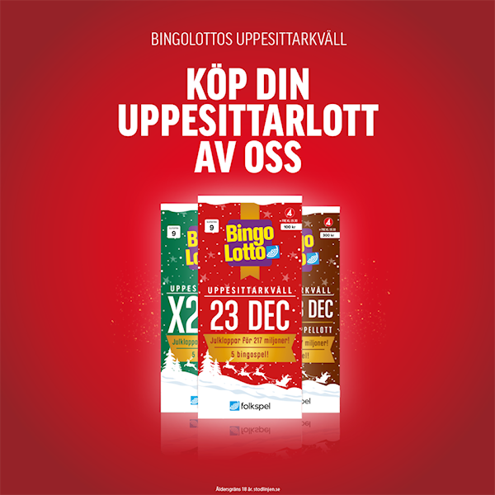


Köp bingolotter till uppesittarkvällen samt nyårsafton och sponsra Hedens IF, pojkar 2017.
Enkellott 100 kr
Dubbellott 200 kr
Trippellott 300 kr
Betalning sker vid leverans.

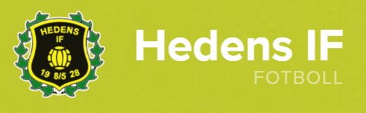

Namn | Enkellotter (antal) | Dubbellotter (antal) | Trippellotter (antal) | Nyårslotter enkel (antal) | Nyårslotter dubbel (antal)

